Driver Safety Project

Öğrenci Bilgileri

05200000077 - Muhammet Furkan DURMAZ - [drfurkanmz@icloud.com](mailto:drfurkanmz@icloud.com)

05200000052 – Kadirhan Meral – kadirhan.meral@gmail.com

05210000291 - Görkem TURKUT - [gorkemturkut@hotmail.com](mailto:gorkemturkut@hotmail.com)

Danışman Bilgileri

Hasan Bulut - hasan.bulut@ege.edu.tr

Teslim Tarihi

27.02.2025

**Özet**

Proje kapsamında, sürücü güvenliği uygulamasının yapay zeka modelinin geliştirilmesi büyük bir ilerleme kaydetmiştir. Model, sürücünün yüz ve göz tespiti konusunda yüksek doğruluk oranına ulaşmış ve gözün açık veya kapalı olma durumunu başarılı bir şekilde tahmin edebilmektedir. Bu aşamada, modelin doğruluğunu artırmak için veri toplama ve iyileştirme süreci devam etmektedir. Ayrıca, yapay zeka modelinin çalışacağı platform için de alt yapı çalışmaları başlatılmıştır. Proje ilerleyen süreçlerde, sürücü yorgunluğu tespiti ve olası tehlikeli durumların erken uyarı sistemiyle entegrasyonu gibi ek fonksiyonlar üzerinde çalışmalar yapılacaktır. Bu adımlar, sürücünün güvenliğini artırmak için önemli katkılar sağlayacaktır.

**Anahtar Kelimeler:**

sürücü güvenliği, yapay zeka, yüz tespiti, göz tespiti, göz durumu, veri toplama, model iyileştirme, platform geliştirme, sürücü yorgunluğu, erken uyarı sistemi

**Abstract**

In the project, significant progress has been made in developing the artificial intelligence model for the driver safety application. The model has achieved high accuracy in facial and eye detection and can successfully predict whether the eyes are open or closed. At this stage, the process of data collection and model improvement is ongoing to enhance the accuracy. Additionally, infrastructure work for the platform where the AI model will operate has begun. In the upcoming phases, the project will focus on additional features such as driver fatigue detection and integration with an early warning system for potential hazardous situations. These steps will contribute significantly to improving driver safety.

**Keywords**

driver safety, artificial intelligence, facial detection, eye detection, eye status, data collection, model improvement, platform development, driver fatigue, early warning system

**1. Giriş**

Bu tez çalışması, modern ulaşım teknolojilerinin güvenliğini artırmaya yönelik olarak yapay zeka tabanlı bir sistem geliştirmeyi amaçlamaktadır. Trafik kazaları, dünya genelinde en önemli sağlık sorunlarından birini teşkil etmekte ve bu kazaların büyük bir kısmı sürücünün dikkat eksikliği veya yorgunluk gibi sebeplerle oluşmaktadır. Bu nedenle, sürücülerin davranışlarını izleyebilen ve onları potansiyel tehlikelere karşı uyarabilen bir sistemin geliştirilmesi, trafik güvenliği açısından kritik bir öneme sahiptir.

Tezde geliştirilmesi planlanan sistem, yapay zeka ve bilgisayarla görme tekniklerini kullanarak, sürücünün yüz ifadelerini ve göz durumunu analiz edecektir. Bu analiz, sürücünün ne kadar dikkatli olduğunu, uyanık olup olmadığını ve potansiyel olarak yorgun olup olmadığını belirlemeye yönelik olacaktır. Yorgun bir sürücü, dikkatini kaybedebilir, bu da trafik kazalarına yol açabilir. Bu sebeple, bu tür bir sistemin geliştirilmesi, sadece bir araştırma değil, aynı zamanda çok pratik bir çözüm sunmayı da amaçlamaktadır.

Sistemin çalışması, sürücünün araç içerisindeki kameralar aracılığıyla sürekli olarak izlenmesi ve yüz ile göz tespiti yapılması üzerine kuruludur. Bu bilgiler, bir yapay zeka modeline iletilerek sürücünün dikkat seviyeleri, yorgunluk durumu gibi bilgileri analiz edilecek ve bu veriler ışığında sürücüye anında uyarılar gönderilecektir.

Bunun yanı sıra, gelişen teknolojilerle birlikte sürücüsüz araçların artan kullanımına dikkat çekilmektedir. Sürücüsüz araçlar, yapay zeka ve otomatik kontrol sistemleri kullanarak sürücünün müdahalesine gerek olmaksızın güvenli bir şekilde hareket edebilmektedir. Bu bağlamda, sürücü güvenliğine yönelik yapılan çalışmaların, sürücüsüz araç teknolojileri ile entegrasyonu oldukça önemlidir. Bu sistem, hem manuel araçlar hem de sürücüsüz araçlar için faydalı olacak, sürücüsüz araçlarda ise bu tür teknolojiler, güvenli ve etkili sürüşe katkı sağlayacaktır.

**2. Literatür Çalışması**

Sürücü güvenliği ve yapay zeka tabanlı sistemler üzerine yapılan pek çok çalışma bulunmaktadır. Bu çalışmalar, genellikle sürücünün davranışlarını gözlemleyerek yorgunluk, dikkat eksikliği veya diğer tehlikeli durumları tespit etmeye odaklanmaktadır. Literatür taraması yapılırken, bu alandaki en güncel ve en çok kullanılan yöntemler detaylı bir şekilde incelenmiştir.

**Yüz Tespiti ve Göz Durumu Analizi**

Yüz tespiti, bir kişinin yüzünü tanıma işlemi olup, bu işlem, genellikle yüzün belirli bölgelerindeki referans noktalarına (gözler, burun, ağız) dayalı olarak yapılır. Bu alanda kullanılan algoritmalar, özellikle makine öğrenimi ve derin öğrenme yöntemleriyle önemli ilerlemeler kaydetmiştir. Yüz tespiti, genellikle araç içi sistemlerde, sürücünün uyanıklık durumunun belirlenmesi için kullanılır.

Göz durumu analizi, yüz tespitinden sonra yapılan bir adım olup, sürücünün gözlerinin açık mı kapalı mı olduğu tespit edilir. Bu analiz, sürücünün dikkat seviyesinin belirlenmesinde kritik rol oynar. Örneğin, bir sürücünün gözlerinin sürekli olarak kapanması, yorgunluk belirtisi olabilir ve bu da olası bir kazaya yol açabilir. Literatürde, bu tür göz durumu analizlerini yapan birçok derin öğrenme tabanlı model bulunmaktadır. Bunlar, gözlerin açık/kapalı durumunu doğru bir şekilde tahmin edebilmek için büyük veri setleri ile eğitilmektedir.

**Sürücü Yorgunluğu Tespiti**

Sürücü yorgunluğu, dikkatin kaybolmasına ve potansiyel kazaların artmasına yol açan bir durumdur. Literatürde bu konu ile ilgili çeşitli algoritmalar geliştirilmiş ve bu algoritmalar genellikle sürücünün yüz hatlarındaki değişimlerin izlenmesine dayalıdır. Yorgun bir sürücü, yüz hatlarında belirli değişiklikler gösterir, örneğin gözlerin daha uzun süre kapalı kalması veya yüz kaslarının daha az hareket etmesi gibi.

Literatürde yer alan bir başka önemli başlık da göz kırpma sıklığıdır. Sık göz kırpma, yorgunluğun erken bir belirtisi olabilir. Ayrıca, sürücünün gözlerinin hareketleri, yorgunluk ve dikkat eksikliğini tespit etmede kullanılabilecek başka bir veri kaynağıdır. Bu nedenle, yorgunluk tespiti için kullanılan çeşitli yöntemler, bu tür göz hareketlerini izlemeyi içermektedir.

**3. Yöntem ve Teknolojiler**

**Derin Öğrenme ve CNN Kullanımı**

Bu tezde kullanılacak olan temel algoritmalar, derin öğrenme tabanlı yöntemler olacaktır. Derin öğrenme, özellikle görüntü işleme ve analiz alanında son yıllarda büyük bir ilerleme kaydetmiştir. Bu tezde kullanılacak olan **Convolutional Neural Networks (CNN)**, görüntü verilerini analiz etmek için özel olarak tasarlanmış bir yapay zeka modelidir. CNN’ler, özellikle yüz tespiti ve göz durumu analizi gibi görsel görevlerde oldukça etkilidir. Yüz ve göz tespiti, CNN sayesinde yüksek doğruluk oranlarıyla yapılabilecektir.

CNN, genellikle katmanlardan oluşan bir yapıya sahiptir ve her katman, bir görüntüyü daha derinlemesine analiz ederek özellikleri çıkarır. Örneğin, ilk katman, görüntünün genel şekillerini tanırken, sonraki katmanlar daha detaylı özellikler çıkararak modelin doğru tahmin yapmasını sağlar. Bu sayede, sürücünün gözlerinin açık mı kapalı mı olduğunu doğru bir şekilde tespit etmek mümkün olacaktır.

**Python, TensorFlow ve OpenCV Teknolojileri**

Bu tezde Python programlama dili, yapay zeka ve görüntü işleme süreçlerini geliştirmek için kullanılacaktır. Python, derin öğrenme, makine öğrenimi ve görüntü işleme kütüphaneleriyle uyumludur ve bu tür projeler için yaygın olarak tercih edilmektedir.

**TensorFlow**, özellikle derin öğrenme modellerini geliştirmek ve eğitmek için kullanılan açık kaynaklı bir platformdur. Tezde, TensorFlow kullanılarak CNN modelleri eğitilecek ve sürücülerin yorgunluk durumları ile göz durumu analizleri yapılacaktır. TensorFlow’un sunduğu yüksek performanslı hesaplama gücü, büyük veri setlerinin işlenmesi ve modelin eğitim sürecini hızlandırmak açısından oldukça faydalıdır.

**OpenCV** ise görüntü işleme için yaygın olarak kullanılan bir kütüphanedir. Bu kütüphane ile video akışları üzerinde anlık olarak yüz tespiti yapılacak ve göz durumları izlenecektir. Ayrıca, OpenCV, görüntü üzerinde yapılacak çeşitli işlemler için çok sayıda araç ve fonksiyon sunmaktadır. Bu, sistemin sürücüyü doğru bir şekilde izlemesini sağlayacaktır.

**Sistemin Araç İçi Entegrasyonu**

Tezin en önemli adımlarından biri, geliştirilen yapay zeka modelinin araç içi sistemlere entegrasyonudur. Araç içi sistemler, genellikle sensörler, kameralar ve diğer donanımlar aracılığıyla veri toplar. Bu verilerin doğru bir şekilde işlenmesi ve yapay zeka modeline aktarılması gerekecektir. Ayrıca, sistemin araçla uyumlu çalışabilmesi için gerekli yazılım altyapısının oluşturulması gerekmektedir. Bu entegrasyon, sistemin araç içindeki kameralar ve sensörler ile sorunsuz bir şekilde veri toplamasını sağlayacaktır.

**4. Tamamlanan Çalışmalar**

Bu bölüm, sürücü güvenliği için geliştirilen yapay zeka tabanlı sistemin farklı aşamalarını ve bu aşamalarda gerçekleştirilen temel çalışmaları ayrıntılı bir şekilde açıklamaktadır. Her aşama, projenin gereksinimlerine uygun olarak titizlikle belirlenmiş ve geliştirilmiştir. Bu aşamalar, sistemin genel işleyişini ve etkinliğini optimize etmek amacıyla sürekli olarak değerlendirilmiş ve iyileştirilmiştir. Aşağıda, tamamlanan her bir çalışma aşaması daha ayrıntılı olarak ele alınacaktır.

**4.1 Analiz**

Projenin analiz aşaması, sistemin temel gereksinimlerinin ve hedeflerinin belirlenmesi açısından kritik bir öneme sahiptir. Bu aşamada, sürücü güvenliğine yönelik mevcut sistemler ve yapay zeka tabanlı uygulamalar detaylı bir şekilde incelenmiştir. Literatür taraması, sürücü güvenliğini artırmak amacıyla kullanılan sistemlerin çeşitliliğini ve bu sistemlerin hangi algoritmalarla çalıştığını anlamamıza olanak tanımıştır. Literatürde, sürücünün yorgunluk seviyesini ve dikkat eksikliğini tespit etmeye yönelik yüz tespiti, göz durumu analizi ve diğer yapay zeka uygulamaları üzerine birçok çalışma bulunmuştur.

Bu literatür taraması, bizim de yapacağımız sistemin temel yapı taşlarını belirlemek için oldukça önemli bir kılavuz olmuştur. Özellikle, yüz tespiti ve göz durumu analizi üzerine yapılan çalışmalarda, kullanılan algoritmaların doğruluk oranları, sınıflandırma başarıları ve test süreçlerinin verimliliği geniş bir şekilde değerlendirilmiştir. Bu değerlendirmeler, kullanmamız gereken algoritmalara ve sistemin hangi veri türleriyle besleneceğine dair net bir bakış açısı kazandırmıştır.

Analiz aşamasında, sürücünün dikkat seviyesinin belirlenmesinde kullanılacak parametreler de netleştirilmiştir. Yorgunluk seviyesinin tespiti için gözlerin açık veya kapalı olma durumu, göz hareketlerinin düzenliliği, yüz hatlarındaki değişimler ve sürücünün genel davranışsal özellikleri dikkate alınacaktır. Ayrıca, sürücünün davranışlarıyla ilgili bu verilerin doğru bir şekilde toplanabilmesi için araç içindeki kamera ve sensörlerin nasıl konumlandırılacağı ve hangi ortam koşullarında veri toplamanın daha verimli olacağı belirlenmiştir.

Bu aşamada, araç içindeki kamera sisteminin yerleşimi ve kameraların çözünürlükleri gibi donanım gereksinimlerine de karar verilmiştir. Ayrıca, modelin etkin çalışabilmesi için gerekli olan veri setlerinin ve etiketlemelerin nasıl yapılacağı ve veri ön işleme süreçlerinin nasıl düzenleneceği detaylandırılmıştır. Verilerin doğru bir şekilde toplanması, modelin doğruluğunu doğrudan etkileyeceğinden, bu adım çok dikkatlice planlanmıştır.

**4.2 Tasarım**

Tasarım aşamasında, sürücü güvenliğini sağlamak amacıyla bir yapay zeka tabanlı modelin genel yapısı oluşturulmuştur. Bu model, araç içindeki kameralar aracılığıyla sürücünün yüzünü ve gözlerini tespit etmeyi hedeflemektedir. Yüz tespiti, sürücünün fiziksel durumunu izlemek için temel bir bileşendir, çünkü sürücünün yüzü, uyku hali, stres, dikkat eksikliği gibi durumları doğrudan yansıtır. Yüz hatlarının tespiti, modelin doğruluğu açısından kritik bir önem taşır, bu nedenle yüz tespiti için derin öğrenme yöntemlerine dayalı algoritmalar tercih edilmiştir.

Göz durumu analizi, modelin dikkat eksikliği ve yorgunluk tespiti yapabilmesi için çok önemli bir parametreyi oluşturmaktadır. Sürücünün gözlerinin açık ya da kapalı olması, yorgunluk seviyesinin en önemli göstergelerindendir. Bu nedenle, gözlerin durumu yüksek doğruluk oranlarıyla tahmin edilecek şekilde model tasarlanmıştır. Gözlerin kapanıp açılma sürecinin yanı sıra, gözlerin ne kadar süreyle açık ya da kapalı kaldığı gibi davranışsal veriler de sistemin izlediği önemli parametrelerden biri olmuştur.

Tasarım aşamasında, sistemin sürücüyü uyaracak mekanizmasının nasıl çalışacağına dair ayrıntılar da belirlenmiştir. Sürücüye yapılacak uyarıların zamanlaması ve içeriği, modelin etkinliğini doğrudan etkileyecektir. Görsel ve sesli uyarılar, sürücünün dikkatini çekmek ve onu uyarmak amacıyla tasarlanmıştır. Uyarıların görsel yönü, sürücünün anlık dikkatini çekecek şekilde parlak renkler ve dikkatli yerleştirilmiş simgelerle tasarlanmıştır. Sesli uyarılar ise, sürücüyü rahatsız etmeyecek şekilde düşük volümde ve kısa süreli olacak şekilde ayarlanmıştır.

Uyarı sisteminin tasarımı, sürücünün uyarılara nasıl tepki vereceğini de göz önünde bulunduracak şekilde yapılmıştır. Yapılan araştırmalar ve literatür taramaları, sürücülerin dikkatinin çeşitli uyarılarla nasıl çekilebileceği hakkında önemli veriler sağlamıştır. Bu tasarım süreci, uyarıların etkili olabilmesi için ses, renk ve mesaj zamanlamasının optimize edilmesi amacıyla birkaç iterasyonla geliştirilmiştir.

**4.3 Model Yapısı**

Bu projede, sürücü güvenliğini artırmaya yönelik bir yapay zeka tabanlı sistem geliştirilmiştir. Sistem, iki aşamalı bir model yapısına sahiptir: ilk aşama, YOLO (You Only Look Once) algoritması ile gözlerin tespit edilmesi, ikinci aşama ise ComplexNN adlı bir derin öğrenme modelinin, tespit edilen gözleri sınıflandırmak için kullanılmasıdır.

**4.3.1 Göz Tespiti - YOLO Modeli**

İlk aşama, sürücünün yüzündeki gözleri tespit etmek için YOLO modelini kullanmaktadır. YOLO, anlık olarak görüntülerdeki nesneleri tespit etmekte oldukça başarılı bir algoritmadır. Bu projede, YOLO modelinin çıktılarını kullanarak sürücünün gözlerinin açık mı kapalı mı olduğunu tespit etmek amacıyla gözleri konumlandırıyoruz. YOLO, görüntüdeki gözleri hızlı ve doğru bir şekilde algılayarak, gözlerin koordinatlarını (x1, y1, x2, y2) verir. Bu koordinatlar daha sonra ComplexNN modeline girdi olarak verilmektedir.

**4.3.2 Göz Durumu Sınıflandırması - ComplexNN Modeli**

YOLO modelinin tespit ettiği göz bölgelerinin sınıflandırılması için ComplexNN adlı özel bir yapay zeka modeli geliştirilmiştir. Bu model, bir konvolüsyonel sinir ağı (CNN) yapısına sahiptir ve gözlerin durumunu sınıflandırmak için aşağıdaki gibi çalışmaktadır:

1. Konvolüsyonel Katmanlar (Conv1 ve Conv2): Modelin ilk iki katmanı, gelen görüntülerdeki özellikleri çıkarmak amacıyla konvolüsyonel katmanlar kullanır. Bu katmanlar, görüntüdeki belirgin özellikleri (kenarlar, dokular vb.) öğrenir ve daha anlamlı veriler oluşturur.
   * Conv1: İlk konvolüsyonel katman, 3 kanal (RGB) giriş verisini alarak, 32 filtre ile işleme tabi tutar. Bu katmanda kullanılan kernel_size=3 parametresi, 3x3 boyutunda filtreler kullanarak görüntüdeki temel özellikleri çıkartır.
   * Conv2: İkinci konvolüsyonel katman, Conv1'den gelen özellik haritalarını daha da soyutlar ve 64 filtre ile daha fazla detay öğrenir.
2. Max Pooling: Her iki konvolüsyonel katmandan sonra, max pooling işlemi uygulanır. Bu işlem, görüntü boyutlarını küçültür ve modelin daha hızlı çalışmasını sağlar. Ayrıca, önemli özelliklerin korunmasına yardımcı olur.
3. Tam Bağlantılı Katmanlar (Fully Connected - FC1 ve FC2): Konvolüsyonel katmanlardan elde edilen özellikler, düzleştirildikten sonra (flattened) tam bağlantılı katmanlara verilir. Bu katmanlar, modelin öğrenmeye devam etmesini sağlar.
   * FC1: İlk tam bağlantılı katman, 512 nöron içerir ve öğrenilen özellikleri daha soyut bir biçimde işler.
   * FC2: Çıktı katmanı olan bu katman, 4 sınıf (açık göz, kapalı göz vb.) için tahminlerde bulunur. Bu sınıflandırma sonucu, modelin göz durumunu belirlemek için kullanılır.

**4.4 Prototip Geliştirme**

Prototip geliştirme aşamasında, yüz tespiti ve göz durumu analizi için kullanılan algoritmaların ilk versiyonları geliştirilmiştir. Bu prototip, sistemin temel işlevlerini yerine getirebilmesi için gerekli altyapıyı oluşturmuştur. Yüz tespiti algoritmaları, araç içindeki kamera görüntülerini kullanarak sürücünün yüzünü başarılı bir şekilde tespit edebilmiştir. Yüz tespiti, görüntüdeki yüz hatlarının doğru bir şekilde belirlenmesi ve yüzün genel pozisyonunun tespit edilmesi amacıyla derin öğrenme modelleriyle gerçekleştirilmiştir.

Göz durumu analizi, prototipin en kritik aşamalarından biri olmuştur. Gözlerin açık ya da kapalı olma durumu, sürücünün dikkat seviyesinin belirlenmesinde önemli bir parametredir. Bu aşamada, prototipin göz durumu analizinin doğruluğu artırılmaya çalışılmıştır. Derin öğrenme temelli algoritmalar, gözlerin durumunu yüzde 95’in üzerinde doğrulukla tahmin edebilmiştir.

Prototip geliştirme aşamasında, kullanılan görüntü işleme teknikleri de önemli bir yer tutmuştur. Kamera görüntülerinin doğru şekilde işlenmesi, modelin doğruluğunu doğrudan etkileyen bir faktördür. Işık koşulları, yüzün pozisyonu, gözlerin farklı açılarda olması gibi faktörler göz önünde bulundurularak prototipin adaptasyonu sağlanmıştır. Bu testler, prototipin gerçek dünya koşullarında ne kadar verimli çalışacağını anlamamıza olanak tanımıştır.

**4.5 Model Eğitimlerinin Sonuçları**

**4.5.1 Complexnn Modelinin Eğitimi**

Complexnn modelin eğitimi, iki aşamada gerçekleştirilmiştir. İlk aşamada, model karmaşık yapısına rağmen uzun bir eğitim süreci geçirmiş ve overfitting (aşırı uyum) problemiyle karşılaşmıştır. İkinci aşamada ise daha yüzeysel bir eğitim uygulanmış ve dataset geliştirilerek daha iyi sonuçlar elde edilmiştir. Bu süreçler, modelin başarısını ve doğruluğunu artırmak için önemli adımlar olmuştur.

**4.5.1.1 İlk Eğitim - Overfitting ve Karmaşık Model**

İlk eğitim aşamasında, ComplexNN modeli daha karmaşık bir yapı ile eğitilmişti. Ancak bu yapı, modelin aşırı uyum yapmasına neden olmuştur. Bu durum, modelin eğitim verilerine çok fazla uyum sağlaması sonucu, test verileri üzerinde düşük bir genel doğruluk oranına yol açmıştır. Aşağıda, bu ilk eğitimin grafiklerinden overfitting problemi açıkça gözlemlenmektedir.

* Eğitim süreci uzun ve yoğun geçtiği için, model eğitim setine çok iyi uyum sağlarken, test setinde yüksek hatalar vermiştir. Bu da modelin gerçek dünyadaki verilerle olan uyumunu zorlaştırmıştır.
* Overfitting (aşırı uyum), modelin çok fazla parametreye sahip olması ve eğitim verisine gereksiz şekilde uyum sağlaması nedeniyle meydana gelmiştir. Bu durum, modelin genellenebilirliğini olumsuz şekilde etkilemiştir.

İlk eğitim grafiği:

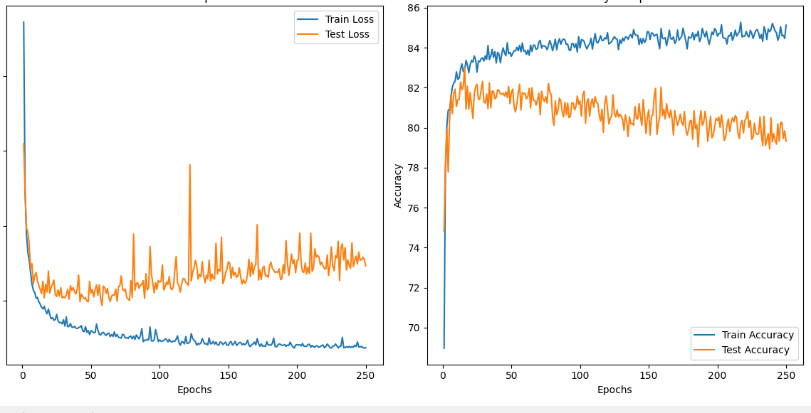

**4.5.1.2 İkinci Eğitim - Daha Yüzeysel Eğitim ve Dataset Geliştirme**

İkinci eğitimde, daha yüzeysel bir eğitim stratejisi benimsenmiştir. Bu stratejiyle, modelin karmaşıklığı azaltılmış ve daha kısa bir eğitim süresiyle eğitim gerçekleştirilmiştir. Bunun yanı sıra, eğitim veri seti geliştirilen bir versiyonla genişletilmiştir. Yeni veriler, modelin daha genel ve sağlam sonuçlar üretmesine olanak sağlamıştır.

* Yeni veri setinde, daha fazla örnek ve farklı koşullar altında toplanan veriler yer almıştır. Bu veri seti, modelin gerçek dünya koşullarında daha iyi genelleme yapabilmesi için hazırlanmıştır.
* Eğitim süreci daha kısa tutulmuş ve daha hızlı iterasyonlarla eğitim tamamlanmıştır. Bu sayede, modelin aşırı uyum yapmasının önüne geçilmiş ve daha sağlıklı bir öğrenme süreci sağlanmıştır.
* İkinci eğitimde elde edilen doğruluk ve kayıp grafiklerinde, eğitim kaybı düşerken test kaybı da sabit kalmış ve düşük seviyelere inmiştir. Bu, modelin daha genellenebilir hale geldiğini ve overfitting probleminin ortadan kalktığını göstermektedir.

İkinci eğitimde elde edilen sonuçlar, daha stabil ve başarılı bir modelin ortaya çıkmasını sağlamıştır. Aşağıda, ikinci eğitimin doğruluk ve kayıp (loss) grafiklerinde, eğitim ve test süreçlerinin daha dengeli bir şekilde ilerlediği gözlemlenmektedir.

İkinci eğitim grafiği:

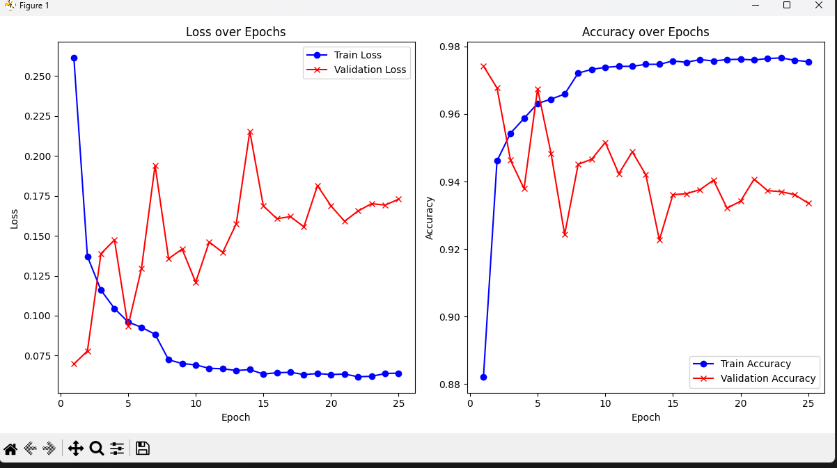

Modelin tahminlediği birkaç görsel

metin, ekran görüntüsü, ekran, görüntüleme, yazılım içeren bir resim

Yapay zeka tarafından oluşturulan içerik yanlış olabilir.

**4.5.1.3 Eğitim Sonuçları**

İlk eğitimde karşılaşılan overfitting problemi, ikinci eğitimde geliştirilen veri seti ve yüzeysel eğitim stratejileriyle önemli ölçüde düzeltilmiştir. Model, eğitim verisi üzerinde çok fazla uyum sağlamak yerine daha genellenebilir bir yapıya kavuşturulmuştur. Sonuç olarak, modelin test verileri üzerindeki performansı önemli ölçüde iyileşmiştir.

Eğitim ve test doğruluk grafiklerinde yer alan değişiklikler, modelin gelişim sürecini açıkça göstermektedir. Ayrıca, eğitim sürecinin sonunda elde edilen daha sağlam model, gerçek dünya uygulamaları için daha uygun hale gelmiştir.

**4.5.2 YOLO Modelinin Eğitimi**

YOLO modelimiz, sürücü göz tespiti amacıyla eğitildi ve eğitim sürecinde çeşitli testler yapıldı. Bu eğitimde, modelin doğruluğunu artırmak için farklı hiperparametre ayarları ve veri artırma teknikleri uygulandı. Ayrıca, eğitim sırasında modelin doğruluğu ve kaybı izlenerek, gelişim süreçleri kaydedildi.

İlk başta, modelin eğitim kaybı (loss) ve doğruluğu grafiklerle izlenmiştir. Eğitim sürecinde, modelin yavaşça iyileştiği ve overfitting yapmadığı gözlemlenmiştir. Eğitim sürecinde elde edilen doğruluk oranı ve kayıp (loss) grafiklerinden, modelin zaman içinde nasıl geliştiği açıkça görülebilir. 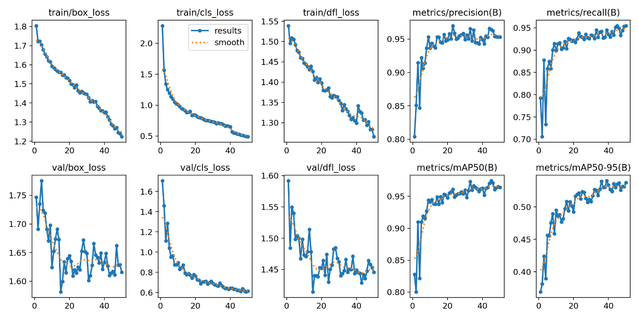

**4.5.2.1 Precision-Recall Curve (P-R Curve)**

Precision-Recall eğrisi, özellikle dengesiz veri setlerinde daha anlamlı bir performans değerlendirmesi sunar. Precision, modelin doğru tahmin ettiği pozitif örneklerin oranını ifade ederken, Recall ise modelin tüm gerçek pozitifleri doğru tahmin etme oranını gösterir.

Precision-Recall eğrisinde, daha iyi bir model yüksek bir Precision ve Recall oranına sahip olacaktır. Ayrıca, bu eğriyle birlikte hesaplanan Average Precision (AP), modelin her farklı sınıf için ortalama doğruluğunu gösterir.

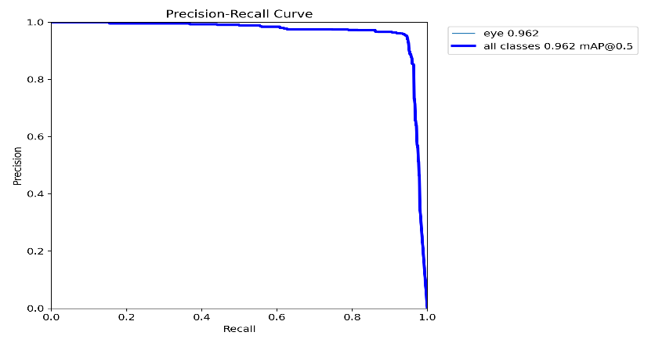

**4.5.2.2 F1-Score**

F1-Score, modelin hem Precision hem de Recall arasındaki dengeyi ölçen bir metrik olarak oldukça faydalıdır. Özellikle imbalanced (dengesiz) veri setlerinde, modelin her iki metriği de yüksek tutması önemlidir. F1-Score, Precision ve Recall'un harmonik ortalamasını alır .

**metin, diyagram, ekran görüntüsü, çizgi içeren bir resim

Yapay zeka tarafından oluşturulan içerik yanlış olabilir.**

**4.5.2.3 Confusion Matrix**

Confusion Matrix, modelin tahmin ettiği sınıflar ile gerçek sınıflar arasındaki ilişkiyi gösteren bir tablodur. Bu matris, modelin doğruluğunu ve hangi sınıflarda hatalar yaptığını daha ayrıntılı şekilde analiz etmeye olanak tanır. Karışıklık matrisi, her sınıf için doğru ve yanlış tahminlerin sayısını verir ve aşağıdaki dört ana bileşeni içerir:

* True Positives (TP): Modelin doğru bir şekilde pozitif sınıfı tahmin ettiği örnekler.
* True Negatives (TN): Modelin doğru bir şekilde negatif sınıfı tahmin ettiği örnekler.
* False Positives (FP): Modelin yanlış bir şekilde pozitif sınıfı tahmin ettiği negatif örnekler.
* False Negatives (FN): Modelin yanlış bir şekilde negatif sınıfı tahmin ettiği pozitif örnekler.

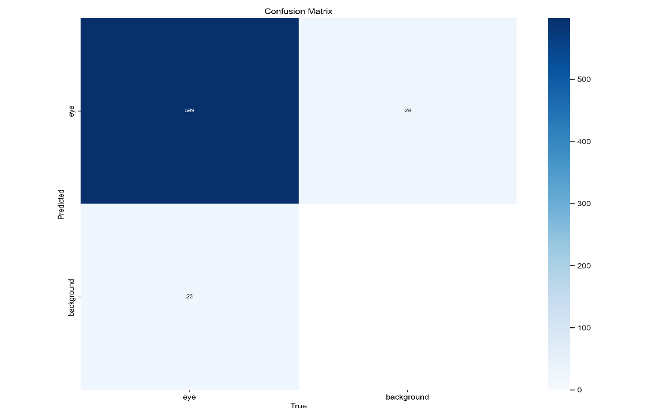

**4.5.2.4 Model Tahminleri**

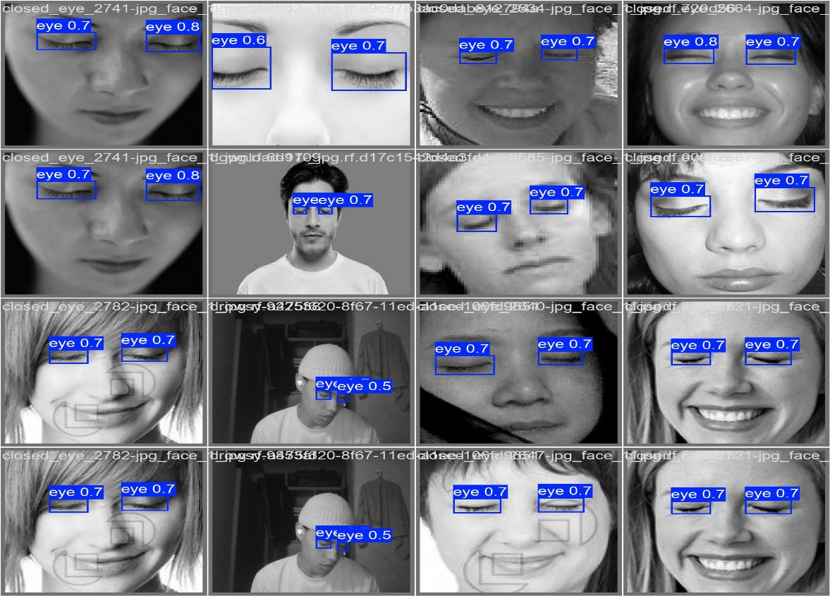

**4.6 Geliştirim**

Prototipin doğruluk oranının artırılması amacıyla, modelin eğitim süreci genişletilmiştir. Geliştirim aşamasında, daha fazla veri ile model eğitilmiş ve hiperparametre ayarlamaları yapılmıştır. Verinin çeşitliliği, modelin daha genelleştirilebilir ve doğru sonuçlar verebilmesi için önemli bir faktör olmuştur. Bu aşamada, sürücünün yüzü ve gözleriyle ilgili verilerin yanı sıra, ortam ışığı ve sürücünün yüz hatlarındaki küçük değişiklikler gibi faktörler de modele dahil edilmiştir.

Modelin hiperparametrelerinin optimize edilmesi sürecinde, öğrenme oranı, batch boyutu gibi parametreler detaylı bir şekilde incelenmiş ve iyileştirilmiştir. Bu parametrelerin doğru şekilde ayarlanması, modelin doğruluğunu önemli ölçüde artırmıştır. Ayrıca, modelin hız optimizasyonu yapılmış, bu sayede sistemin gerçek zamanlı olarak daha hızlı çalışması sağlanmıştır. Gerçek zamanlı uygulamalarda, gecikme süresi minimumda tutulmuş, sürücüyü hemen uyaracak bir altyapı geliştirilmiştir.

**4.7 Sınama**

Sınama aşamasında, prototipin doğruluğu geniş bir test seti ile değerlendirilmiştir. Bu testler, yüz tespiti ve göz durumu analizi gibi temel işlevlerin ne kadar doğru çalıştığını ölçmeyi amaçlamıştır. Testlerde, farklı ışık koşulları, kamera açıları ve sürücü davranışları göz önünde bulundurularak çeşitli senaryolar oluşturulmuştur. Bu senaryolar, sistemin güvenilirliğini ve doğruluğunu test etmek amacıyla kullanılmıştır.

Yorgunluk algılama testleri de gerçekleştirilmiş ve modelin sürücünün yorgunluk seviyesini doğru bir şekilde tespit etme başarısı ölçülmüştür. Testler sonucunda, modelin gerçek dünyadaki uygulamalarda daha etkili çalışabilmesi için bazı iyileştirmeler yapılmıştır. Bu iyileştirmeler, hem yazılım hem de donanım düzeyinde gerçekleştirilmiştir.

Sonuç olarak, tüm test aşamaları ve geri bildirimler doğrultusunda, modelin doğruluk oranı artırılmış, algoritmaların güvenilirliği güçlendirilmiştir. Sürücü güvenliği için tasarlanan bu yapay zeka tabanlı sistem, çeşitli testlerden başarıyla geçmiş ve gerçek dünya koşullarında uygulanabilirlik açısından önemli bir mesafe kat edilmiştir.

**5. Planlanan Çalışmalar**

Planlanan çalışmalar, sürücü güvenliği için geliştirilen yapay zeka tabanlı sistemin başarıyla tamamlanabilmesi ve optimize edilebilmesi için önemli adımları içermektedir. Bu aşamalar, projenin ilerleyen süreçlerinde yapılacak iyileştirmeleri ve uygulama ortamına entegrasyonunu kapsayacaktır. Her aşama, bir önceki aşamanın üzerine inşa edilerek, sistemin daha verimli, doğru ve güvenilir çalışmasını sağlamayı amaçlamaktadır. Aşağıda, her bir aşama ayrıntılı bir şekilde açıklanmıştır.

1. **5.1 Veri Toplama ve İyileştirme**

Bu aşama, sistemin doğru ve güvenilir çalışabilmesi için temel olan verilerin toplanması ve mevcut veri setlerinin iyileştirilmesi sürecini kapsamaktadır. İlk aşamada, yüz ve göz tespiti modelinin doğruluğunu artırmak için daha fazla veri toplanması gerekecektir. Veri setleri, özellikle farklı yüz hatlarına sahip, çeşitli yaş gruplarından, cinsiyetlerden ve etnik kökenlerden gelen kişileri içermelidir. Bu çeşitlilik, modelin genelleme yeteneğini artıracak ve farklı kullanıcılar için doğru sonuçlar üretmesini sağlayacaktır.

Veri toplama sürecinde, özellikle göz durumu (açık/kapalı) etiketleme işlemleri büyük bir önem taşımaktadır. Gözlerin açık veya kapalı olma durumu, sürücü yorgunluğunun tespiti açısından çok kritik bir parametre olduğu için, bu etiketlemenin doğru yapılması gerekmektedir. Bu işlem, derin öğrenme modellerinin eğitimi için sağlıklı ve doğru veri sağlayacaktır. Mevcut veri setinin kalitesinin artırılması için ayrıca verilerin etiketleme süreçleri gözden geçirilecek, eksik etiketlemeler tamamlanacak ve yanlış etiketlemeler düzeltilecektir.

Bunun yanı sıra, veri setinin genişletilmesi amacıyla, farklı çevresel koşullarda (gün ışığı, gece, değişken hava koşulları) ve farklı kameralarla çekilen görüntüler kullanılacaktır. Bu, modelin daha esnek ve çeşitli ortam koşullarında doğru sonuçlar vermesini sağlayacaktır. Ayrıca, araç içi kamera yerleşimlerinin değişkenliği ve sürücünün pozisyonlarındaki farklılıklar da göz önünde bulundurularak, veri toplama süreci kapsamlı bir şekilde yapılandırılacaktır.

1. **5.2 Model Geliştirme ve İyileştirme**

Veri toplama ve etiketleme süreci tamamlandıktan sonra, bu verilerle yapay zeka modelinin eğitimi devam edecektir. Modelin doğruluğunu artırmak amacıyla, derin öğrenme temelli algoritmalar kullanılacak ve bu algoritmalar, toplanan verilerle eğitilecektir. Bu aşamada, modelin doğruluk oranını iyileştirmek için parametre optimizasyonu yapılacaktır. Derin öğrenme algoritmalarındaki öğrenme oranı, batch boyutu gibi hiperparametrelerin doğru şekilde ayarlanması, modelin daha verimli çalışmasını sağlayacaktır.

Ayrıca, modelin genelleme yeteneğini artırmak için farklı derin öğrenme yöntemlerinin birleştirildiği hibrit modeller de denenecektir. Örneğin, CNN (Convolutional Neural Network) mimarisinin yanı sıra, Recurrent Neural Networks (RNN) gibi zaman serisi verilerini işleyebilen yöntemler de entegre edilebilir. Bu tür hibrit modeller, gözlerin durumunu doğru bir şekilde tahmin etmek ve sürücünün yorgunluk seviyesini anlamak için daha doğru sonuçlar verebilir.

Bu aşamanın bir diğer önemli konusu ise modelin hız optimizasyonudur. Gerçek zamanlı olarak çalışan bir sistemde, modelin hızlı bir şekilde sonuç üretmesi gerektiğinden, eğitim sırasında hız ve doğruluk arasındaki denge dikkatlice ayarlanacaktır. Modelin yanıt süresi, sürücünün güvenliği için kritik olduğundan, her türlü optimizasyon, sistemin etkinliğini doğrudan etkileyecektir.

1. **5.3 Platform Geliştirme ve Entegrasyon**

Model geliştirilip iyileştirildikten sonra, yazılımın çalışacağı platform üzerinde yazılım geliştirme süreci başlayacaktır. Bu aşama, modelin gerçek dünya ortamlarında, araç içi sistemlerle uyumlu bir şekilde çalışabilmesi için gereklidir. Platform geliştirme sürecinde, sistemin araç içindeki donanımla, özellikle kamera ve sensörlerle entegrasyonu sağlanacaktır.

Entegrasyon sürecinde, yapay zeka modelinin platforma sorunsuz bir şekilde entegre edilmesi, modelin doğru ve hızlı bir şekilde veri alıp işlemeye başlaması sağlanacaktır. Ayrıca, modelin çalıştığı platformun gereksinimlerine göre yazılımın optimize edilmesi ve farklı cihazlarla uyumlu hale getirilmesi de önemli bir adım olacaktır. Bu aşama, yazılımın çeşitli cihazlarla uyumlu bir şekilde çalışmasını ve her ortamda yüksek doğruluk oranlarıyla sonuç üretmesini sağlamaya yönelik olacaktır.

Sistemin platforma entegrasyonu sırasında, araç içi sistemler ve sensörlerle iletişim için gerekli altyapıların kurulması da önemlidir. Bu altyapı, aracın hızını, direksiyon hareketlerini, yol durumunu ve sürücünün diğer davranışsal parametrelerini izleyerek, modelin daha doğru tahminlerde bulunmasına olanak tanıyacaktır.

1. **5.4 Sürücü Yorgunluğu Tespiti Modülünün Geliştirilmesi**

Sistemin sürücü güvenliğine yönelik en kritik modüllerinden biri olan sürücü yorgunluğu tespiti modülü, bu aşamada geliştirilecektir. Yapay zeka modeli, sürücünün yorgunluk seviyesini tahmin edecek şekilde optimize edilecektir. Bu modül, sürücünün göz hareketlerini, yüz hatlarındaki değişiklikleri, göz kapaklarının kapanma hızını ve sürücünün genel davranışsal verilerini inceleyerek yorgunluk seviyesini tespit edecektir.

Bu aşama, modelin daha doğru yorgunluk tespitleri yapabilmesi için daha fazla veri ile eğitilmesini ve hiperparametre optimizasyonu yapılmasını içerir. Ayrıca, yorgunluk seviyelerinin farklı aşamalarda ne şekilde sınıflandırılacağı ve sürücüye nasıl bir uyarı yapılacağı belirlenerek, yorgunluk tespitinin etkinliği artırılacaktır. Bu modül, sürücünün güvenliğini sağlayan anahtar bir bileşen olacağı için, her aşaması titizlikle test edilerek geliştirilmiştir.

1. **5.5 Erken Uyarı Sistemi Tasarımı ve Geliştirilmesi**

Erken uyarı sistemi, sürücünün dikkatini çekecek ve tehlikeli durumları erkenden bildirecek şekilde tasarlanacaktır. Bu sistem, sürücünün yorgunluk seviyesini, göz durumu, baş hareketleri ve genel davranışsal parametreleri dikkate alarak, kritik durumları önceden algılayacaktır. Uyarılar, görsel ve sesli olmak üzere iki şekilde yapılacak ve sürücünün dikkatini en hızlı şekilde çekmek için uygun şekilde tasarlanacaktır.

Erken uyarı sisteminin tasarımı sırasında, sürücüyü rahatsız etmeyecek ancak aynı zamanda dikkatini çekecek uyarılar tercih edilecektir. Bu uyarılar, sürücünün uykusuzluk, dikkat eksikliği veya yorgunluk gibi durumlarını etkili bir şekilde algılayacak ve ona yönlendirilecek bir mesaj verecektir. Bu uyarılar, aynı zamanda sürücüyü güvende tutacak şekilde tasarlanacaktır. Sistemin, sürücünün durumuna göre uyarıların şiddetini ayarlaması gerektiği için, uyarlanabilir bir uyarı sistemi geliştirilecektir.

1. **5.6 Test ve Sonuçların Değerlendirilmesi**

Geliştirilen model ve sistem, gerçek dünya koşullarında test edilecektir. Bu aşama, modelin ve sistemin doğruluğunun, hızının ve verimliliğinin değerlendirilmesi için oldukça önemlidir. Gerçek test senaryolarında, farklı ışık koşulları, hızlar, çevre değişkenleri ve sürücülerin farklı davranış biçimleri göz önünde bulundurularak, sistemin performansı ölçülecektir. Performans ölçümleri yapılacak ve doğruluk oranları, işlem hızları gibi parametreler dikkatlice incelenecektir.

Test aşamasında elde edilen sonuçlar, modelin doğruluğunu artırmak için gerekli iyileştirmeleri ve optimizasyonları yapmamıza olanak sağlayacaktır. Bu aşama, aynı zamanda sistemin gerçek dünya koşullarında ne kadar verimli çalıştığını görmek ve son düzenlemeleri yapmak için kritik olacaktır.

1. **5.7 Rapor Yazımı ve Son Düzenlemeler**

Son aşama, tüm çalışmaların ve testlerin rapor haline getirilmesi ve tezin yazılmasını kapsar. Yapılan tüm çalışmalar detaylı bir şekilde özetlenecek, her bir aşamanın sonuçları ve iyileştirmeleri raporlanacaktır. Ayrıca, yapılan araştırmalar, kullanılan yöntemler ve elde edilen bulguların kapsamlı bir değerlendirmesi yapılacaktır. Bu süreç, hem tezin bilimsel katkılarını hem de projenin pratikteki uygulamalarını net bir şekilde sunmayı hedefleyecektir.

Tezin son düzenlemeleri yapılırken, eksik olan veya iyileştirilebilecek kısımlar gözden geçirilecek ve bu kısımlar üzerinde son düzeltmeler yapılacaktır. Raporun tamamlanmasının ardından, tez sunumu yapılacak ve çalışmanın bilimsel ve pratik katkıları tartışılacaktır.

metin, ekran görüntüsü, yazılım, yazı tipi içeren bir resim

Yapay zeka tarafından oluşturulan içerik yanlış olabilir.

Kaynaklar

[1] Roboflow, <http://www.roboflow.com/>

[2] Kaggle, <http://www.kaggle.com/>

[3] Youtube, https://www.youtube.com/playlist?list=PLAzJXCSg9-ZdhPQRSoq-C1khNn7amB-O-

[4] Medium, <https://blog.hireterra.com/machine-learning-in-computer-vision-484cbd84cabf?gi=926069dd7714>

[5] Geeksforgeeks, <https://www.geeksforgeeks.org/computer-vision/>

[6] YOLO, <https://docs.ultralytics.com/tr/models/yolo11/>

[7] PyTorch, <https://pytorch.org>

[8] TensorFlow, https://www.tensorflow.org/?hl=tr